九江市舆情监测周报
（2014年1月18日到2014年1月24日）
一、舆情综述
2014年1月18日到2014年1月24日，新华社舆情管理系统对700余家大陆及台港澳地区的主流平面媒体、300余家大型网站及300余家知名网站的论坛及博客进行了重点监测，共收集到九江市相关报道2756篇。其中，平媒报道387篇，网络媒体报道1783篇，论坛博客评论586篇。整体来看，本周九江舆情偏正面。

本监测时段内，舆情关注焦点为：
1、鄱阳湖持续极枯水位，湖心落星墩景观“水落石出”；
2、北汽投130亿元建九江产业基地；
3、江西九江下发1000万元奖励生态建设；
4、发挥区位优势，政协委员建议将九江建成跨省域中心城市；
5、九江市长钟志生：大九江关键是做优环境。
从媒体分布情况来看，本监测时段内，对九江市进行报道最多的是省内媒体（33.38%），其次为驻地在北京的全国媒体（26.61%）。（见下图一）
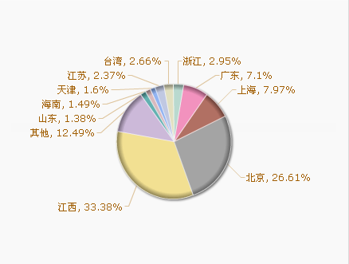
图一 报道地域分布图

从媒体报道量来看，本监测时段内，平面媒体中，江南都市报、经济晚报、江西日报、新法制报最为关注九江发展。（见下图二）
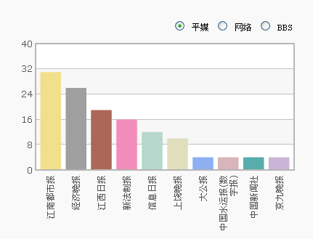
图二 平面媒体报道转载情况
网络媒体中，除九江新闻网外，大江网、新民网对九江的报道量最多。（见下图三）
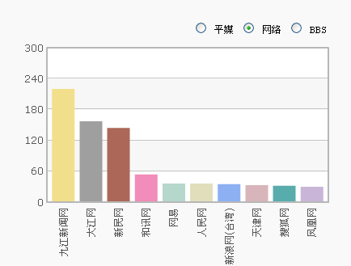
图三 网络媒体报道转载情况

论坛中，本周对于九江市讨论较多的网帖集中在九江论坛。（见下图四）
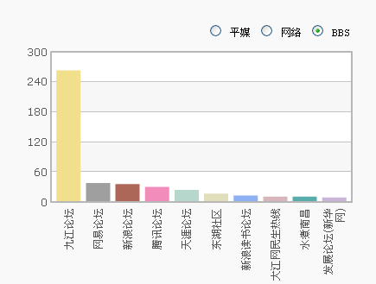
图四 论坛讨论情况
从传播总量的趋势分布来看，本监测时段九江舆情总量波动较大，1月20日、21日、22日处于高位，江西省“两会”相关议题涉及九江，导致报道量上升。（见下图五）
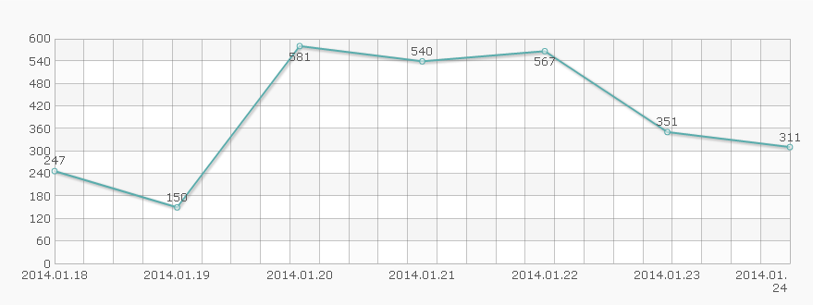
图五 舆情走势图
二、本周负面舆情盘点
本周，九江市负面舆情总量整体较少，主要集中在城市管理、干部作风等方面。
本周需要关注的负面舆情有：
1、网称，九江食品稽查局每年罚款任务100多万元，年底多次发奖金；
2、网称，22日下午，九江县50名多城管殴打农民工，7人正在九江县人民医院抢救；
3、网友举报，因商讨房屋拆迁款事项，其母亲被彭泽县马当镇镇委书记胡玉才一家六口毒打，致小便失禁。

新华社江西分社智库信息编辑部

